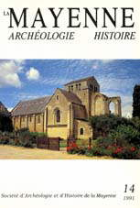 | Tome n° 14  (année1991)
CHANTEUX H, Roland, personnage historique ?
BIENVENU J, Genèse d'une abbaye canoniale: Notre-Dame de la Roë au tournant des années 1100
LE PETIT Y, Les archives de la Société des Forges de Port-Brillet
DIEULEVEULT (de) A, La congrégation de la Providence en Mayenne et à Mayenne. Analyse du recrutement aux XIXè et XXè siècles
HARTMANN E, Monarchiste et libéral; un intellectuel mayennais dans les allées du pouvoir: Charles Loyson (1791-1820)
LE MALEFAN P, Note sur le passage du philosophe Théodule Ribot en Mayenne (1868-1872)

